Functioneel ontwerp

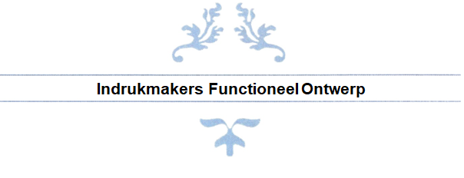

# Inhoud

Inhoud 2

Algemene beschrijving 2

Pagina’s 4

Login/Registreer 4

Benodigde 4

Style 4

Functionaliteit 4

Accountpagina 4

Benodigde 4

Style 4

Functionaliteit 4

Dashboard 5

Benodigde 5

Style 5

Functionaliteit 5

Leveranciers 5

Benodigde 5

Functionaliteit 5

Security 5

Klanten 6

Benodigde 6

Functionaliteit 6

Security 6

WIREFRAMES 7

Dashboard wireframe 7

Login wireframe 8

Account wireframe 9

Registreer wireframe 10

Klanten en leveranciers overzicht pagina wireframe 11

Klanten en leveranciers toevoeg pagina wireframe 12

Entity Relationship Diagram 13

# Algemene beschrijving

Ik ga voor mijn stagebedrijf een webapp maken. Het bedrijf wilt een web applicatie met uitgebreide functionaliteit voor het beheren van hun producten, projecten en het verwerken van klant en leverancier gegevens.

Dit bevat een sterk klantsysteem met een interface waar klant en bestelgegeven kunnen worden verwerkt, ingezien en aangepast.  
  
Een inlog systeem waar de werknemer kunnen inloggen en registreren. Bepaalde pagina’s en zoekfuncties zullen alleen toegankelijk zijn voor accounts met de daar bijbehorende privileges.

Ook word dit project intern gebruikt en zal het alleen toegankelijk zijn voor werknemers in het bedrijf.

Pagina’s

De webapp moet een aantal pagina's hebben:

# Login/Registreer

### Benodigde

* + Mogelijkheid om een account te maken en in te loggen.
  + Veilig registreren en inloggen
  + Een onthoud mij mogelijkheid
  + Wachtwoord vergeten

### Style

Dit zal een gecentreerde rechthoek zijn gemaakt met bootstrap. Daarin een paar input velden met een login button.  
Het registreer onderdeel zal vrijwel het zelfde zijn alleen met wat extra invoervelden.

### Functionaliteit

Het inloggen met een account geeft toegang tot de bevoegde pagina’s met daarin de beschikbare privileges.  
Het registreren van een account zal nodig zijn om toegang tot het project zonder naam te krijgen.

### Security

De login kan worden voorzien van een 2 staps authenticatie met een code via een mobiele app.

# Accountpagina

### Benodigde

* + Mijn gegevens weergeven
  + Mijn gegevens wijzigen

- Voornaam  
- Achternaam

- E-mail adres  
- Afbeelding

Style  
Aan de linkerkant komt een veld waar account gegevens staan en aan de rechterkant komt het veld waar het wachtwoord gewijzigd kan worden.  
Beiden velden worden met bootstrap gestyled.

### Functionaliteit

Op deze pagina zal alle data van het ingelogde account worden weergegeven.  
Ook kan de gebruiker hier het wachtwoord en profiel afbeelding wijzigen.

# Dashboard

### Benodigde

* + Kalender  
    - Data toevoegen  
    - Data aanpassen

Style  
Hier zal een standaard kalender op staan met de datums, tijden, afspraken en dagen van de week.

### Functionaliteit

Afspraken plaatsen in de kalender. Deze afspraken kunnen worden gewijzigd en verwijderd.

# Leveranciers

### Benodigde

* + Leveranciers overzicht
  + Leveranciers toevoegen

- Klant van (naam werknemer)  
- Naam  
- Voorvoegsel  
- Aanhef/tav  
- Adres  
- Postcode  
- Woonplaats  
- Land  
- Bank/Gironummer  
- BTW-nummer  
- Verwijzende cred  
- Telefoonnummer  
- Mobiel  
- E-mail

### Functionaliteit

Hier is een overzicht van alle leveranciers gegevens te zien. Hier kunnen aanpassingen gemaakt worden door de accounts die beschikken over de privileges.

### Security

Bepaalde gedeeltes en/of functies van de webapp zullen alleen toegankelijk zijn voor accounts met de juiste privileges. Op deze manier kunnen wij door de verdeling van rollen privileges beperken tot de juiste groep mensen. Ook word dit project intern gebruikt en zal het alleen toegankelijk zijn voor werknemers in het bedrijf.

# Klanten

### Benodigde

* + Klanten overzicht
  + Klanten toevoegen  
    - Klant van (naam werknemer)  
    - Naam  
    - Voorvoegsel  
    - Aanhef/tav  
    - Adres  
    - Postcode  
    - Woonplaats  
    - Land  
    - Bank/Gironummer  
    - BTW-nummer  
    - Verwijzende cred  
    - Soort debiteur  
    - Telefoonnummer  
    - Mobiel  
    - E-mail  
    - E-mail factuur  
    - Factureren

### Functionaliteit

Hier is een overzicht van alle klantengegevens te zien en kunnen aanpassingen gemaakt worden door de accounts die beschikken over de privileges.

### Security

Bepaalde gedeeltes en/of functies van de webapp zullen alleen toegankelijk zijn voor accounts met de juiste privileges. Op deze manier kunnen wij door de verdeling van rollen privileges beperken tot de juiste groep mensen.  
Ook word dit project intern gebruikt en zal het alleen toegankelijk zijn voor werknemers in het bedrijf.

# WIREFRAMES

### Dashboard wireframe

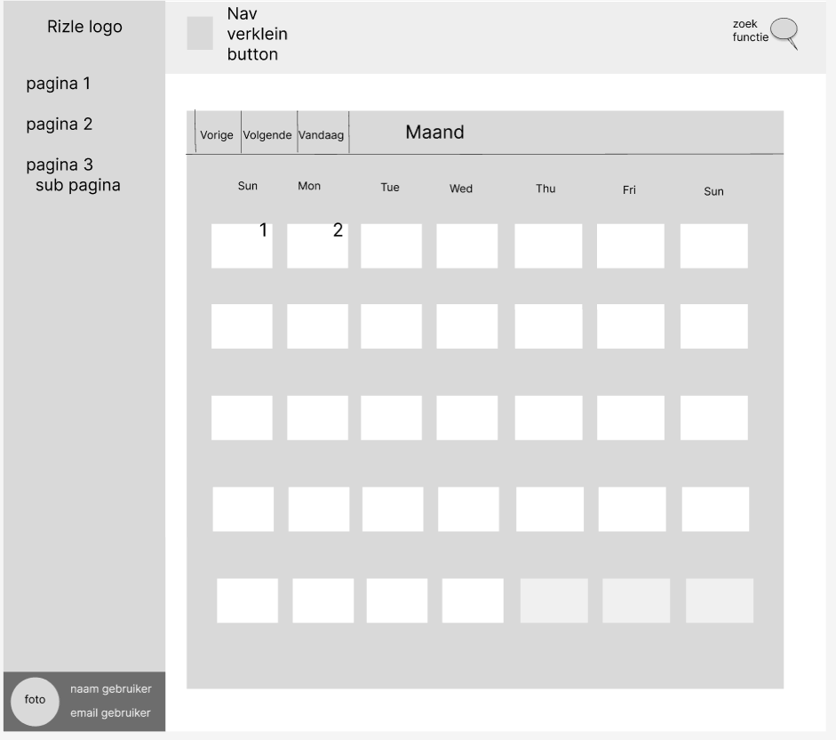

### Login wireframe

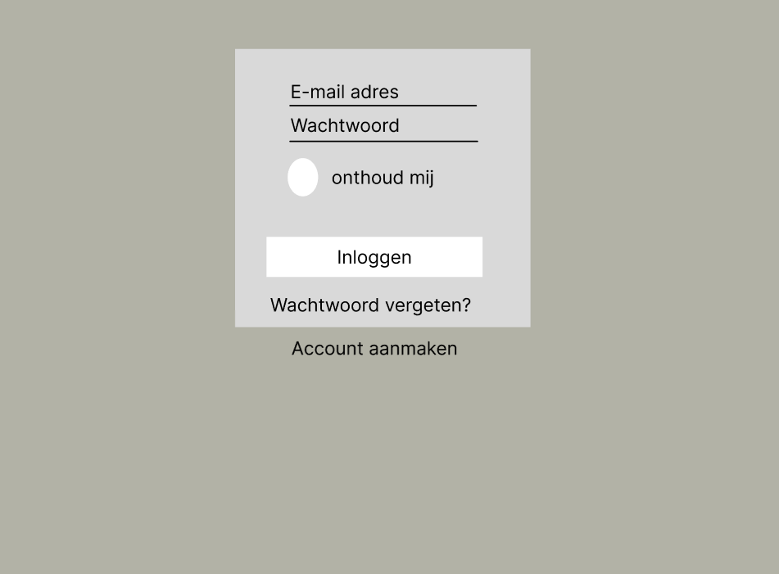

### Account wireframe

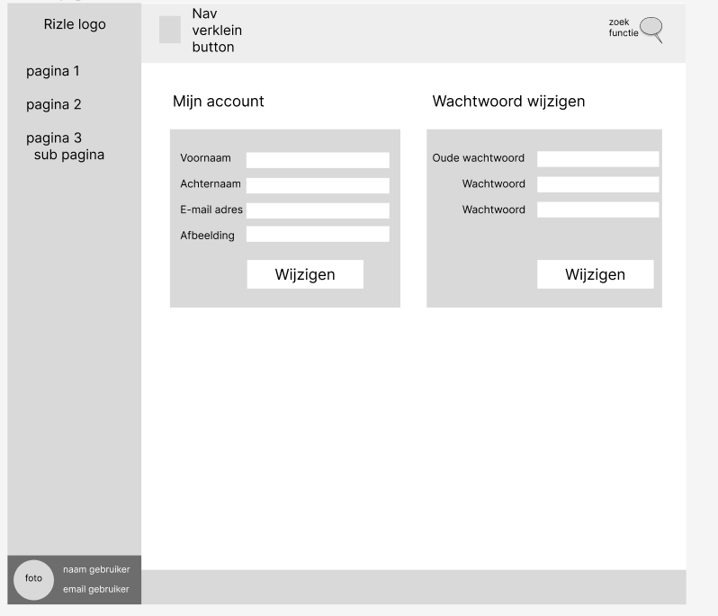

### Registreer wireframe

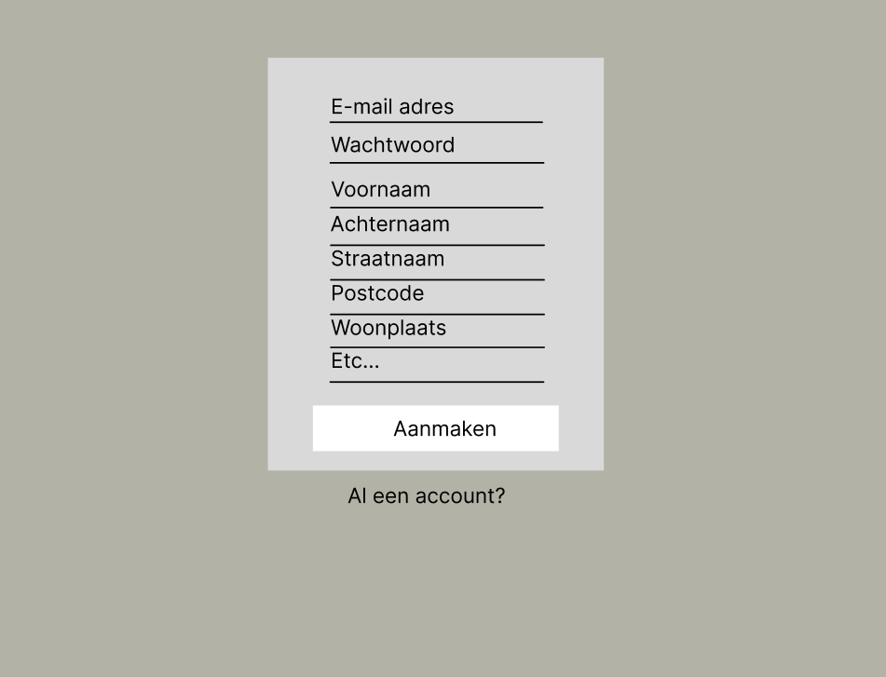

### Klanten en leveranciers overzicht pagina wireframe

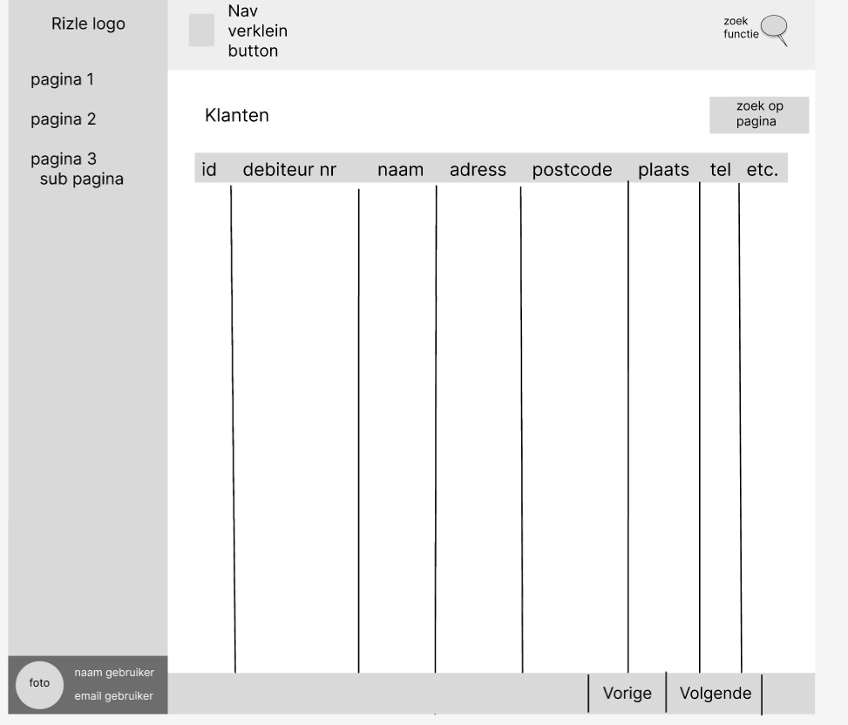

### Klanten en leveranciers toevoeg pagina wireframe

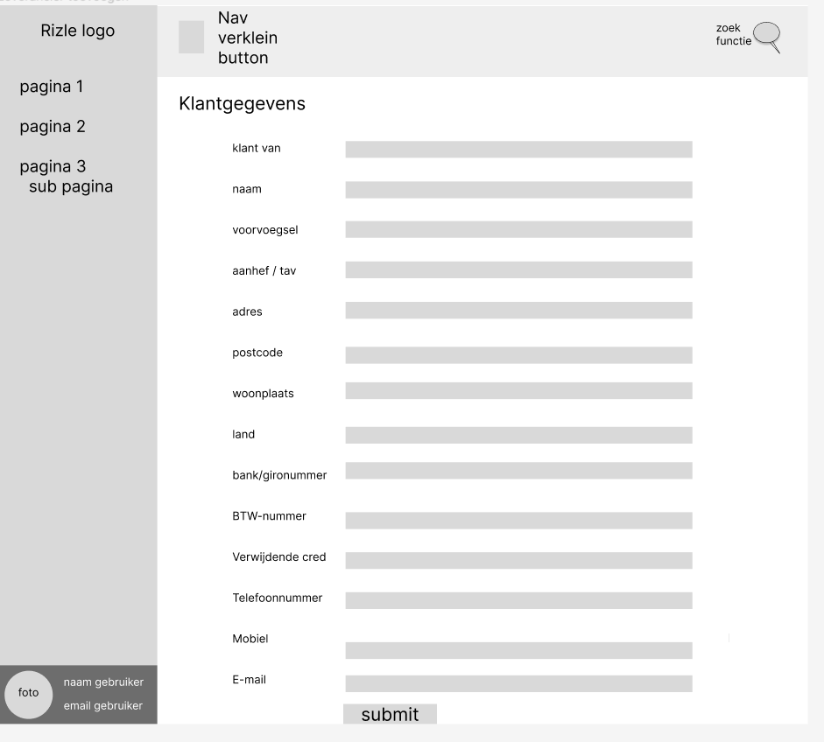

### 

# Entity Relationship Diagram

